**№1 (Koshkin)**

**Клонування вашої віртуальної робочої ОС**

First, open VMware Workstation.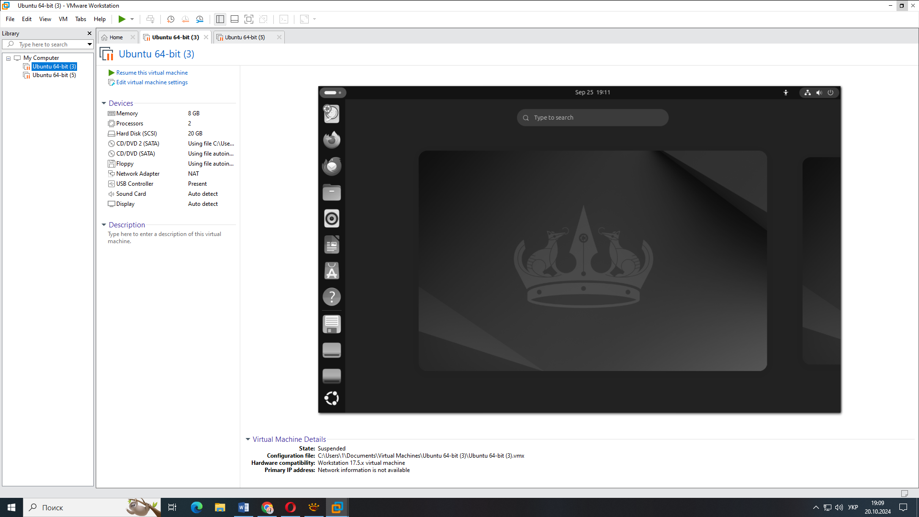

Then select the virtual machine, right-click on it, select Manage → Clone, and clone.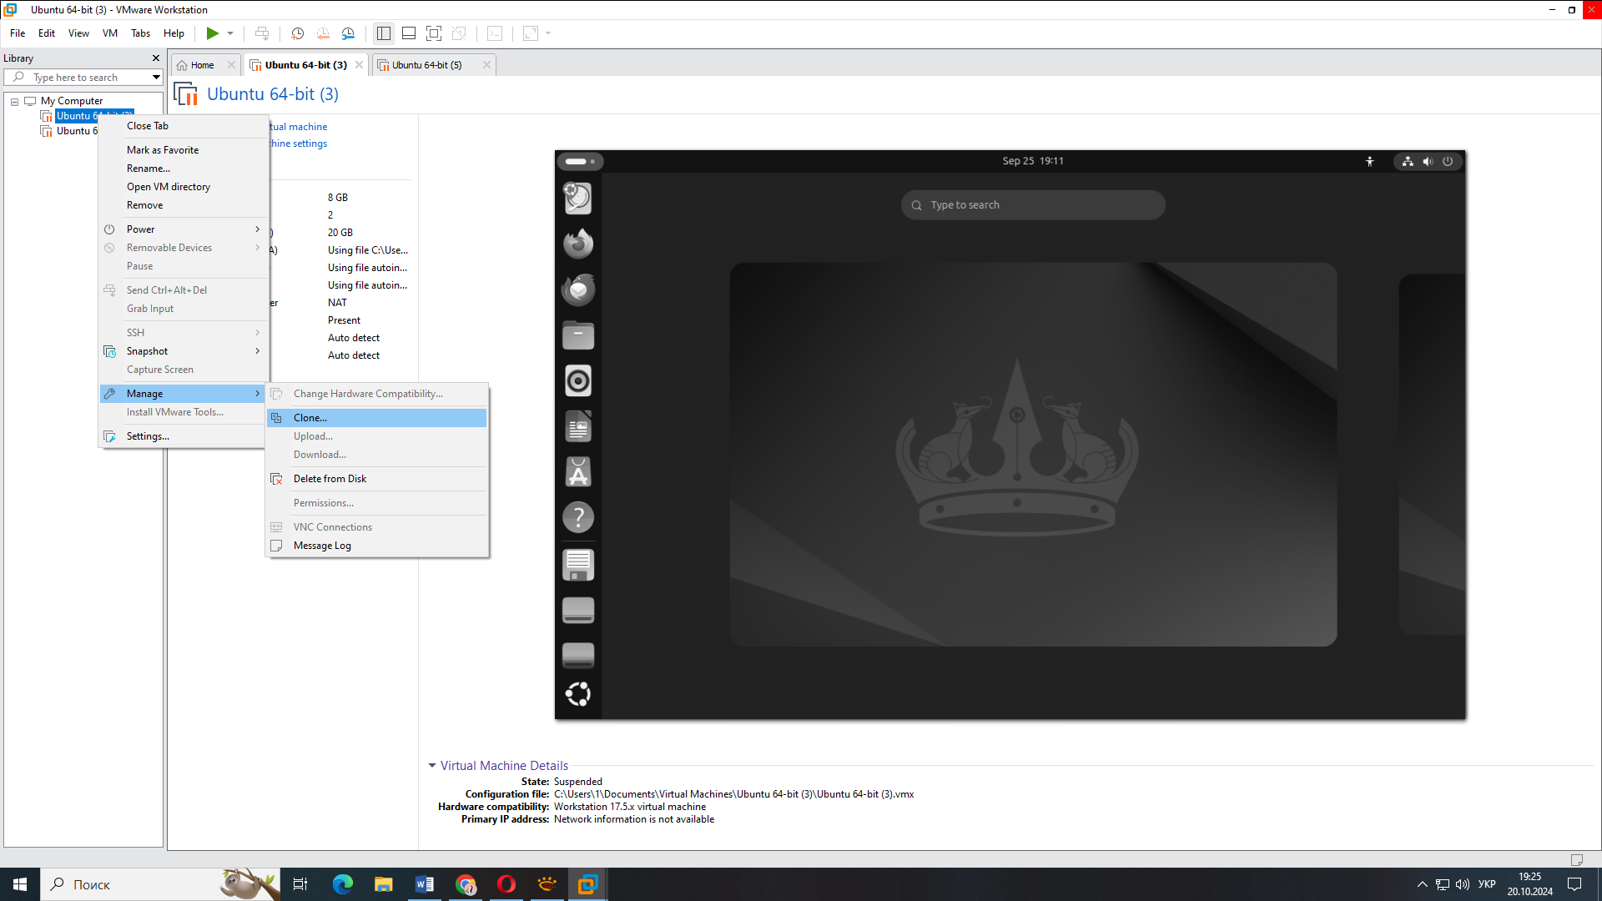

And we can choose how to clone it: full cloning or linked cloning.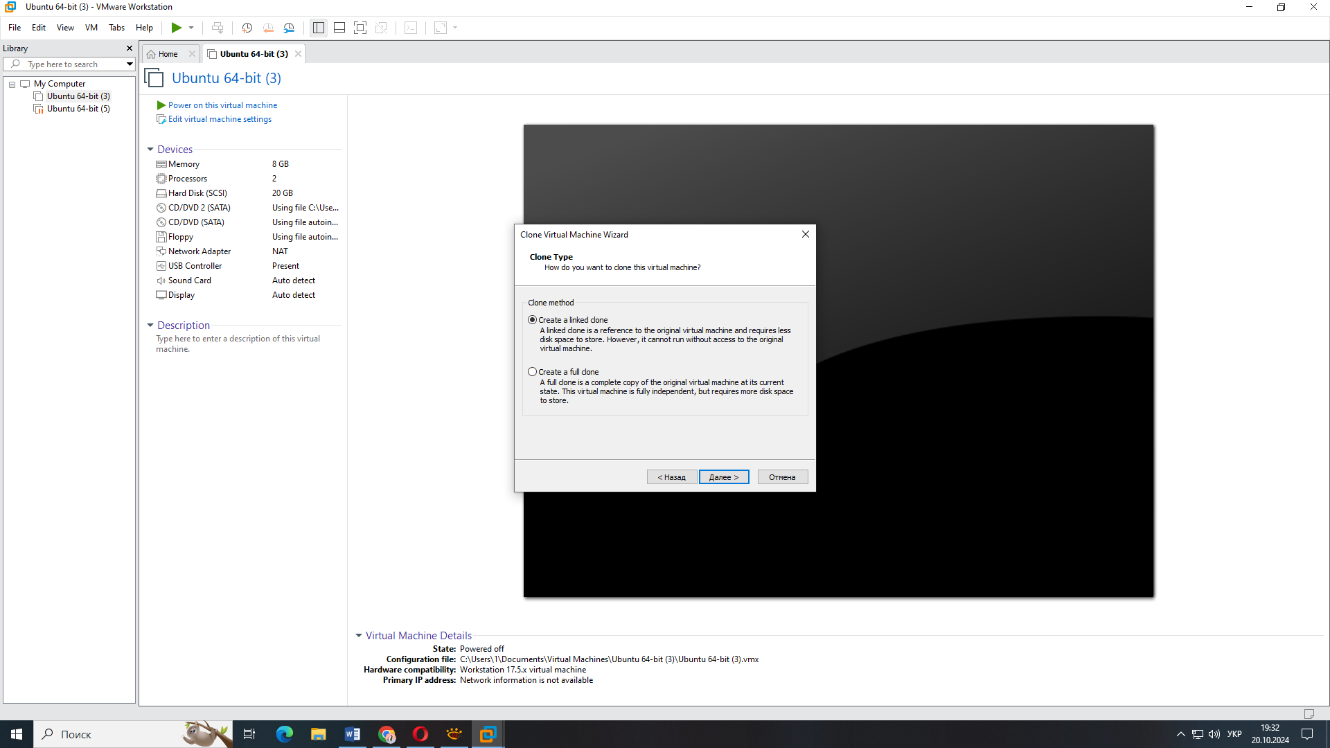

You can also choose whether to clone from the current time or from a specific point.

Here's what we did: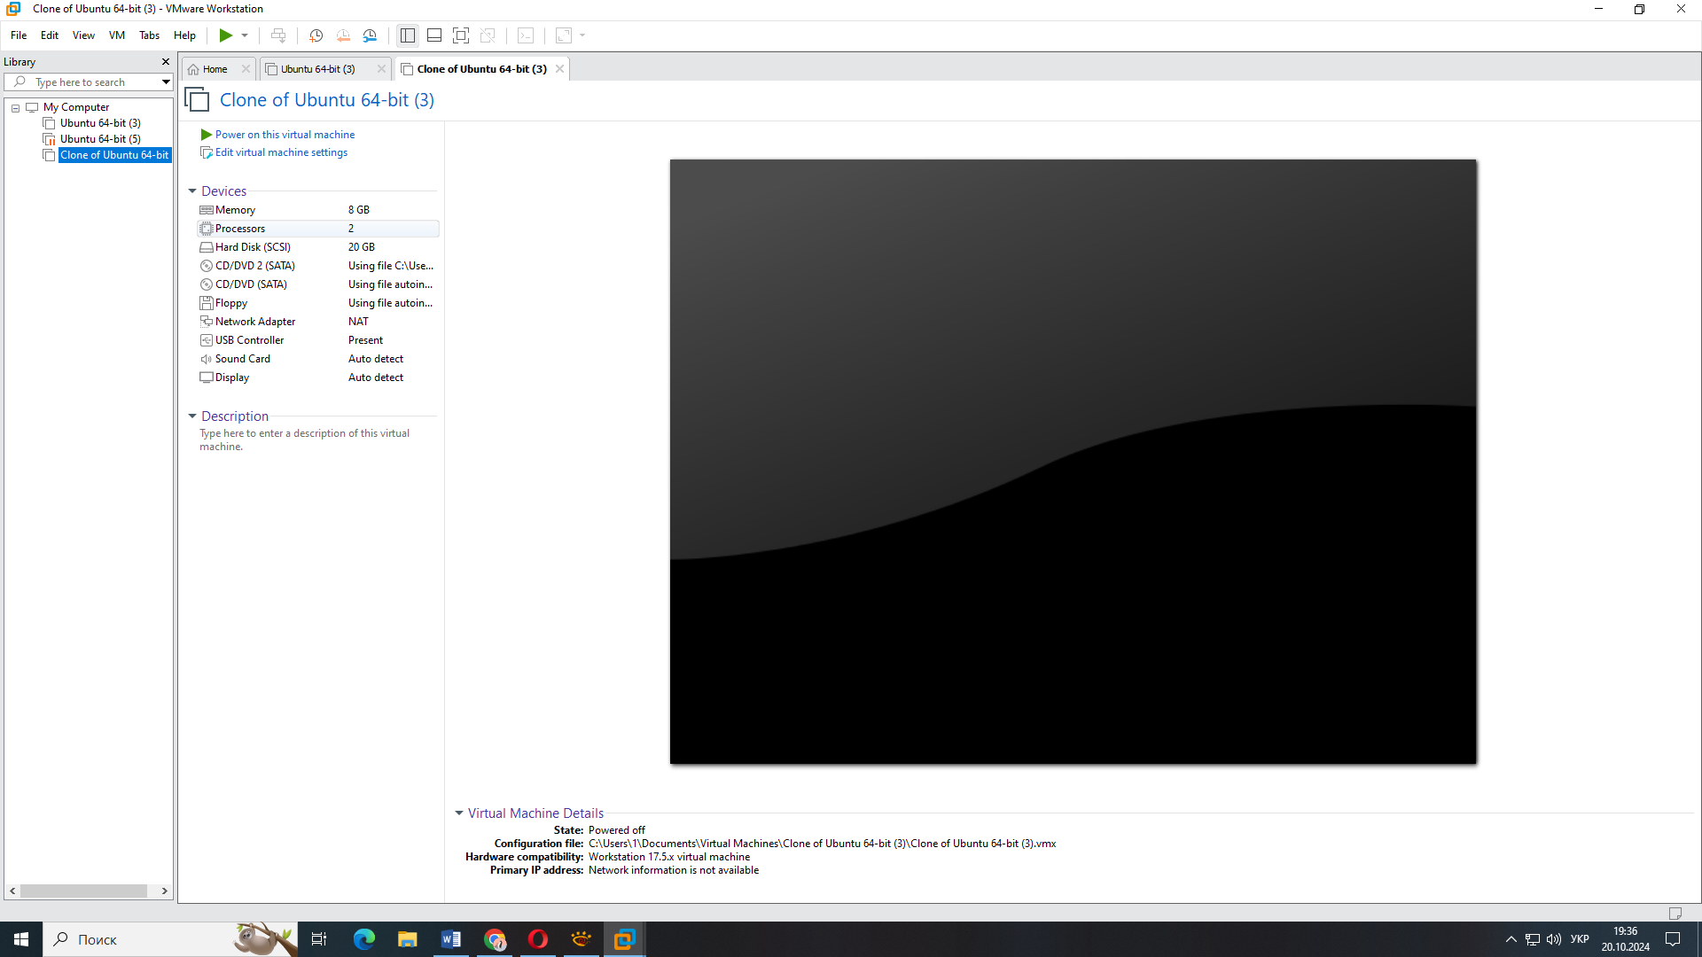

**Transferring (cloning) an OS to another virtual environment**

To do this, also launch VMware Workstation, also click on the desired virtual machine, but this time click File → Export to OVF and select a location to save the file

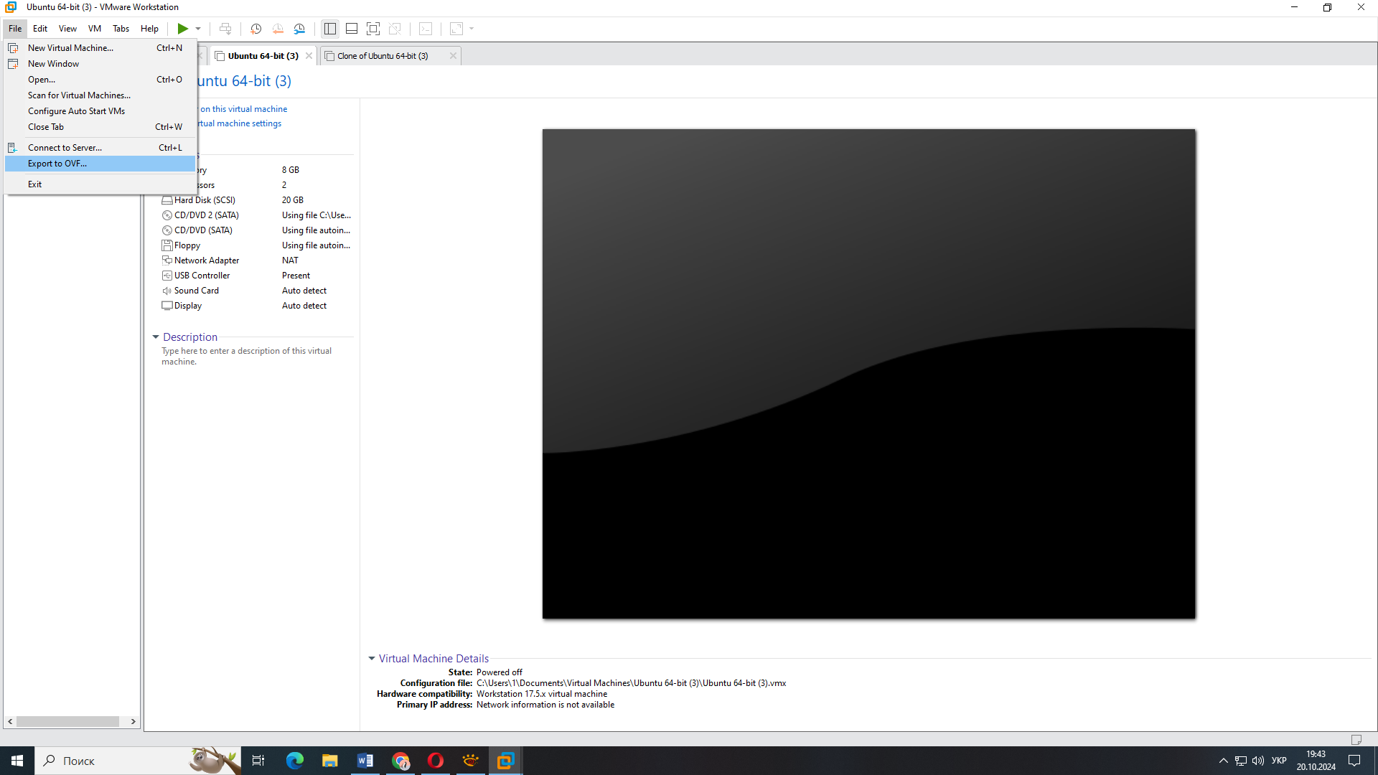

To export from VMware Workstation to VirtualBox, in VirtualBox, choose File → Import Appliance and select the .ovf or .ova file to import.

**Conclusion:** Cloning a virtual machine and moving it to another environment are important operations for backups or platform changes. These processes allow you to easily move your work environments to other machines or platforms.

**№3. Розгорніть мережу між вашою робочою ОС та її клоном: (Koshkin)**

**1.**

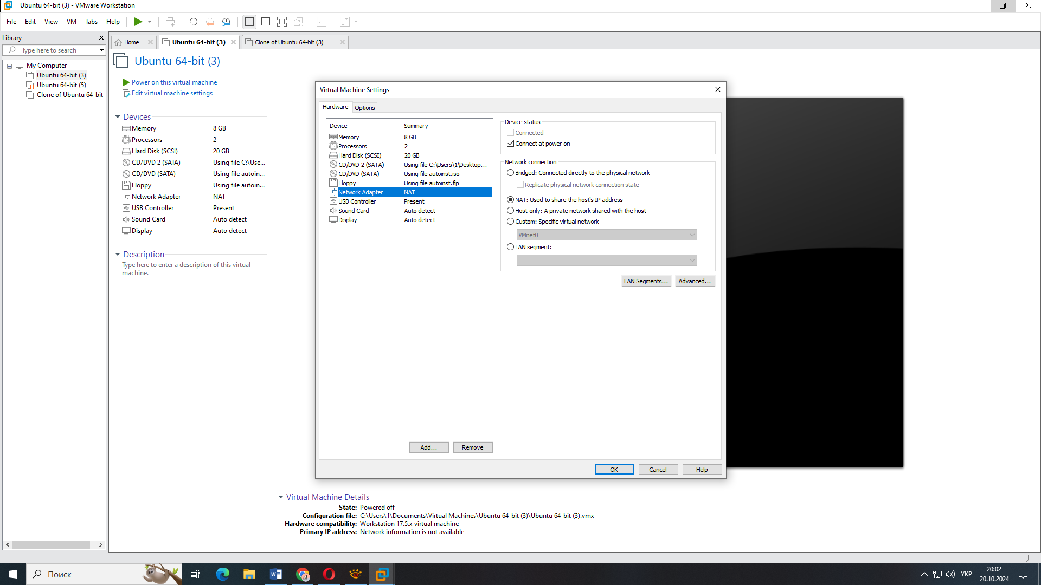

**2.**

**ip a** — перегляд та налаштування мережевих інтерфейсів.

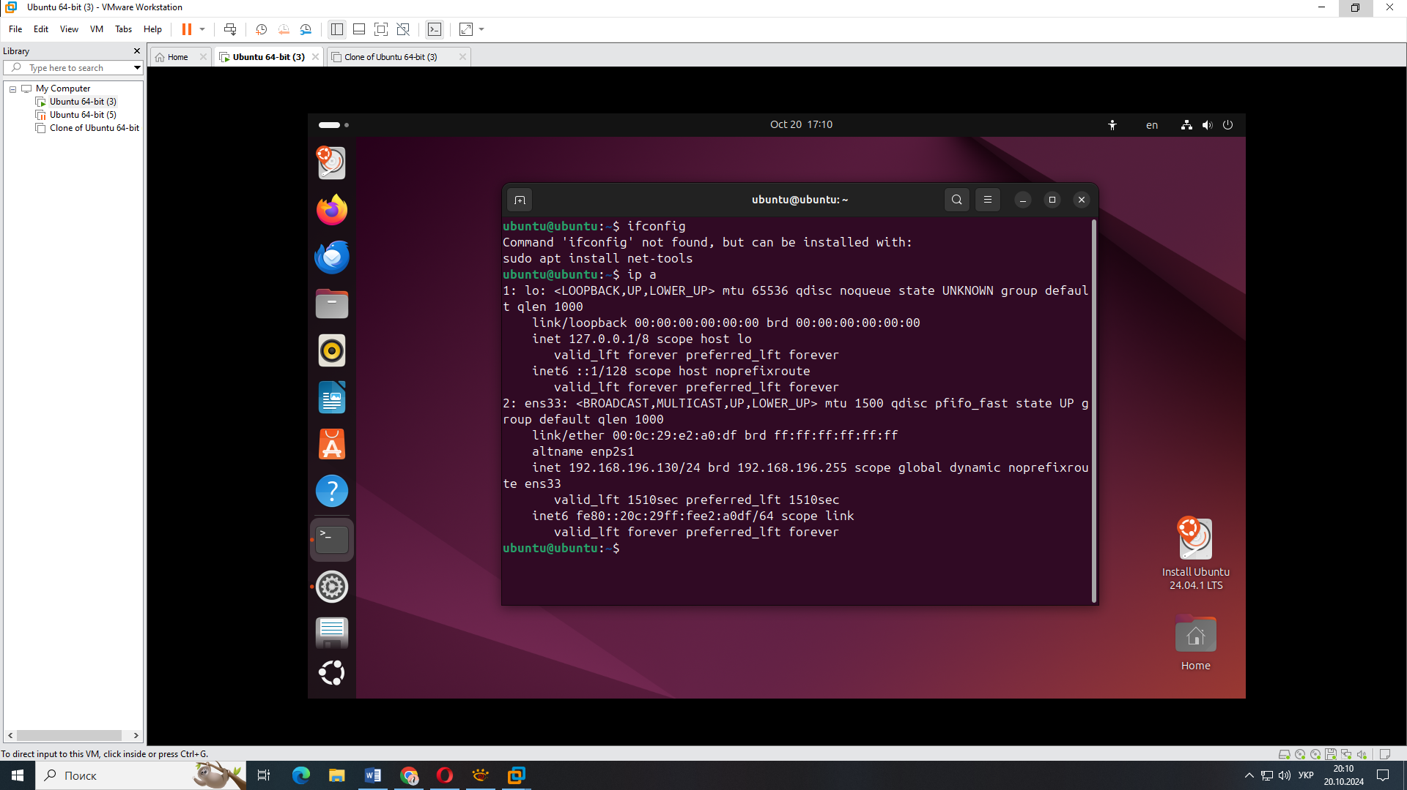

**ping** — перевірка доступності іншого пристрою в мережі.

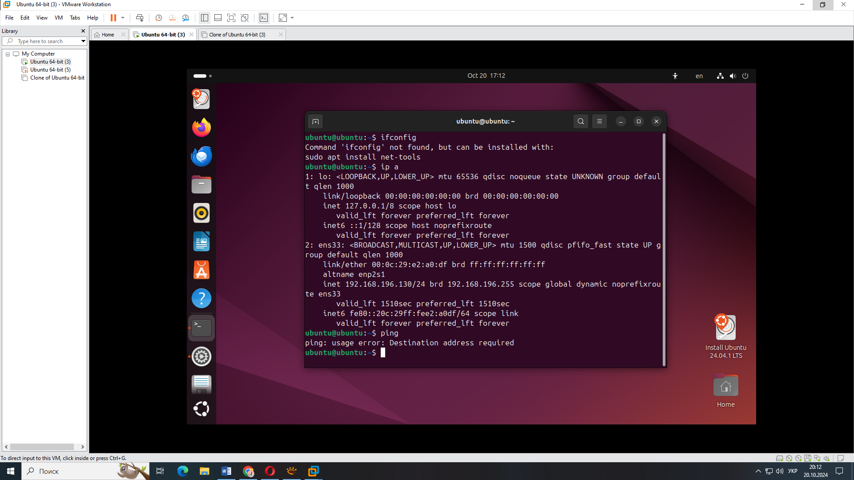

**ip route** — перегляд і налаштування маршрутів у мережі.

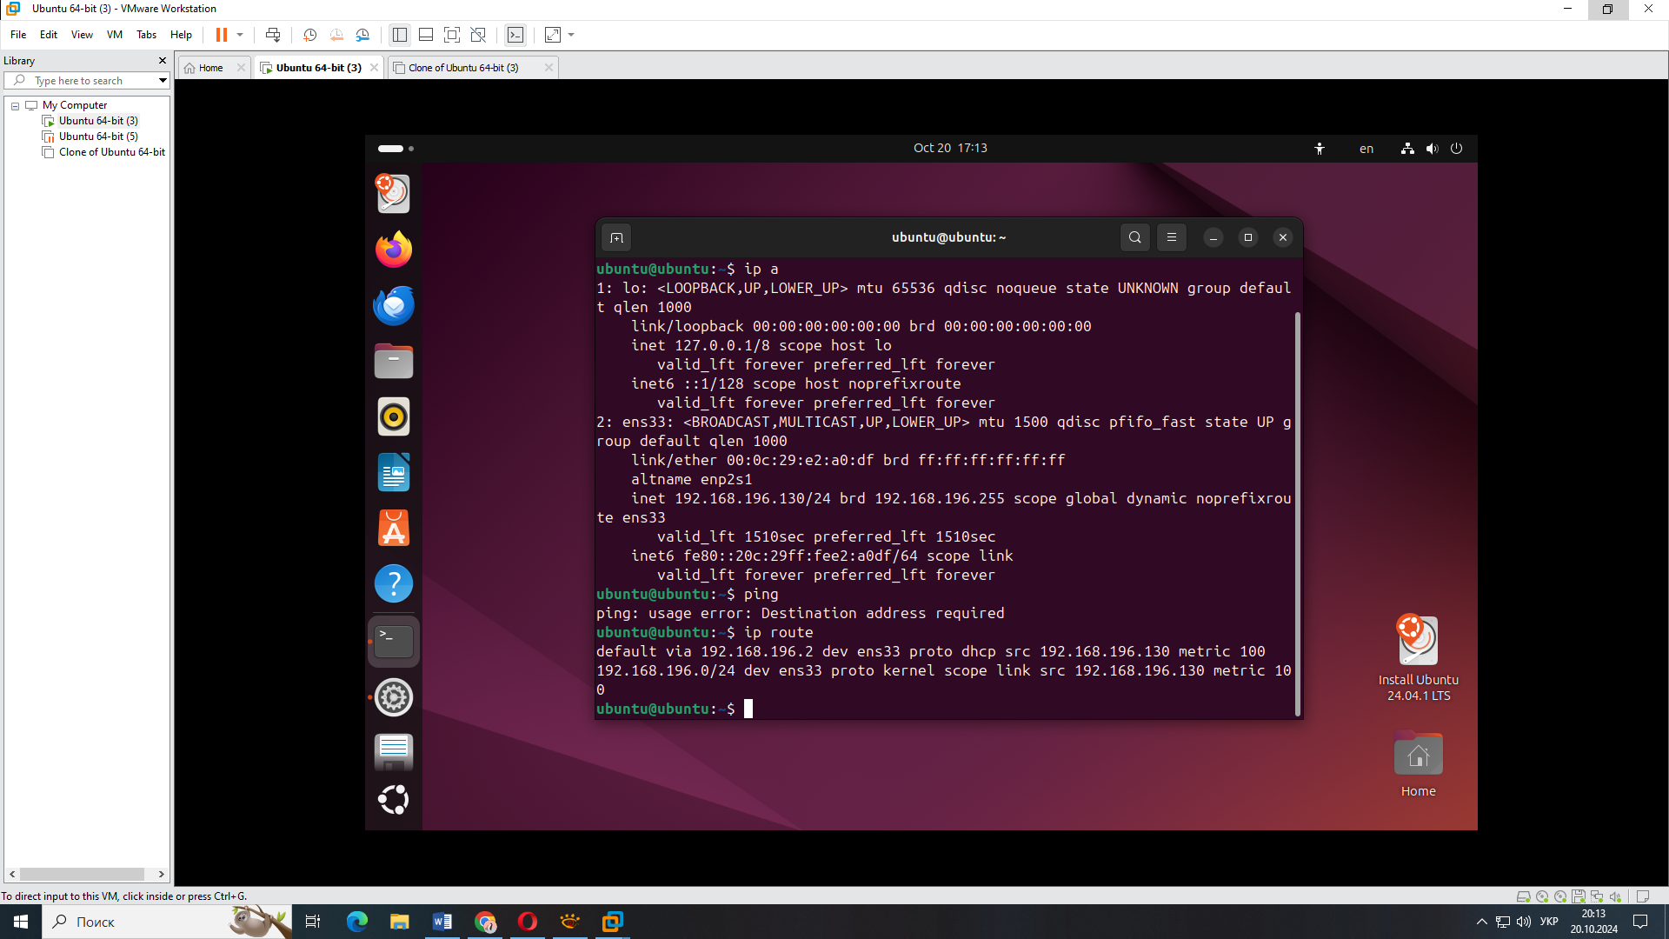

**dhclient** — отримання IP-адреси від DHCP-сервера.

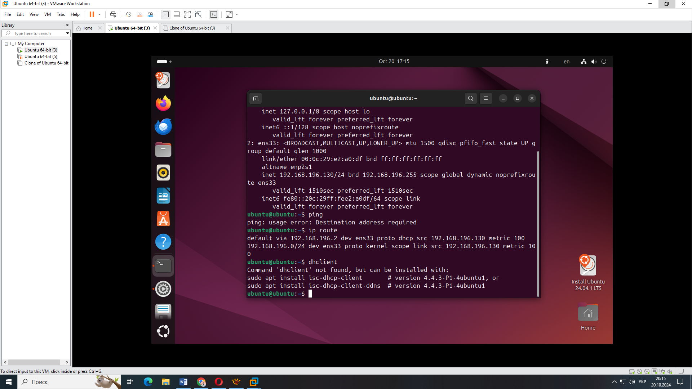

Це покаже всі доступні підключення.

**3. Вихід в Інтернет на обох машинах:**

Перша машина



Друга машина



**4**. **Обмін повідомленнями між двома ОС по локальній мережі**

You need to assign a unique IP address to each machine. If you are using an internal network.

Use nc (netcat) to exchange messages:

On the first machine, write the command: nc -l -p 1234

On the second machine, write the command: nc 192.168.56.101 1234

Once connected, you can enter text that will be transmitted between the machines.

**5. Налаштування спільної мережевої папки**

To set up a shared network folder between two virtual operating systems (OS) and copy files between them, follow these steps:

1. **Встановивмо Samba на обох ОС**. Відкриємо термінал і введемо команду для встановлення Samba:
   * sudo apt-get install samba samba-common-bin
2. **Створимо спільну папку на одній з ОС**. Наприклад, створимо папку "shared_folder" у нашій домашній директорії.
3. **Налаштуємо доступ до спільної папки через Samba**. Відкриємо файл конфігурації Samba і додамо інформацію про цю папку, щоб дозволити іншим машинам доступ до неї. Укажемо шлях до папки і дамо дозволи на запис і читання.
4. **Перезапустимо службу Samba**, щоб застосувати зміни.
5. **Підключимося до цієї папки з іншої ОС**. Для цього скористаймося командою для підключення мережевої папки, вказавши її мережеву адресу і облікові дані користувача.
6. **Скопіюємо файли**. Тепер ми можемо копіювати файли з цієї спільної папки у домашній каталог на головній ОС або на робочий стіл на клону ОС.